МБУК «ЦБС»
Красногвардейский район РК

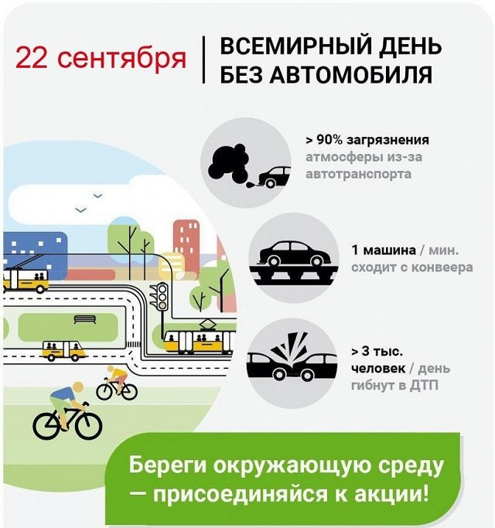

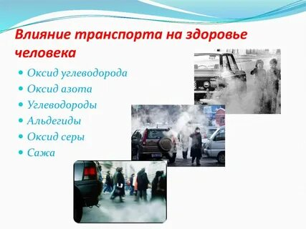

МБУК «ЦБС»
Красногвардейский район РК

МБУК «ЦБС»
Красногвардейский район РК

Материал:
Артемова О. В., Гальперштейн Л. Я. И др. Открытия и изобретения/Науч. – поп. Издания для детей. – Москва: ЗАО «РОСМЭН-ПРЕСС», 2008. – 96 с.
Ссылка:
https://my-calend.ru/holidays/vsemirnyy-den-bez-avtomobilya
Главная цель праздника – призвать к более бережному отношению к экосистеме и хотя бы иногда делать что-то ради ее сохранения. Вторичная цель связана с периодическим отказом от автомобиля из-за того, что, по статистике, каждый день на дорогах в ДТП получает травмы и даже гибнет огромное количество людей. Общественный транспорт, опять же по статистике, в этом плане безопаснее.
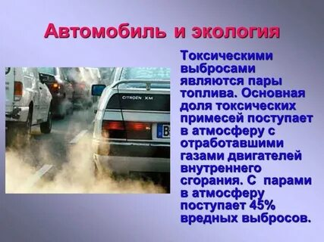

Адрес:
297000
п. Красногвардейское,
ул. Энгельса, 21
e-mail: biblioteka.77mail.ru
сайт:
http://кцбс.рф/
ВК:
https://vk.com/kr_lib
телефон: 2 – 48 – 11
Материал:
Артемова О. В., Гальперштейн Л. Я. И др. Открытия и изобретения/Науч. – поп. Издания для детей. – Москва: ЗАО «РОСМЭН-ПРЕСС», 2008. – 96 с.
Ссылка:
https://my-calend.ru/holidays/vsemirnyy-den-bez-avtomobilya
Главная цель праздника – призвать к более бережному отношению к экосистеме и хотя бы иногда делать что-то ради ее сохранения. Вторичная цель связана с периодическим отказом от автомобиля из-за того, что, по статистике, каждый день на дорогах в ДТП получает травмы и даже гибнет огромное количество людей. Общественный транспорт, опять же по статистике, в этом плане безопаснее.

Адрес:
297000
п. Красногвардейское,
ул. Энгельса, 21
e-mail: biblioteka.77mail.ru
сайт:
http://кцбс.рф/
ВК:
https://vk.com/kr_lib
телефон: 2 – 48 – 11
Материал:
Артемова О. В., Гальперштейн Л. Я. И др. Открытия и изобретения/Науч. – поп. Издания для детей. – Москва: ЗАО «РОСМЭН-ПРЕСС», 2008. – 96 с.
Ссылка:
https://my-calend.ru/holidays/vsemirnyy-den-bez-avtomobilya
Главная цель праздника – призвать к более бережному отношению к экосистеме и хотя бы иногда делать что-то ради ее сохранения. Вторичная цель связана с периодическим отказом от автомобиля из-за того, что, по статистике, каждый день на дорогах в ДТП получает травмы и даже гибнет огромное количество людей. Общественный транспорт, опять же по статистике, в этом плане безопаснее.

Адрес:
297000
п. Красногвардейское,
ул. Энгельса, 21
e-mail: biblioteka.77mail.ru
сайт:
http://кцбс.рф/
ВК:
https://vk.com/kr_lib
телефон: 2 – 48 – 11

